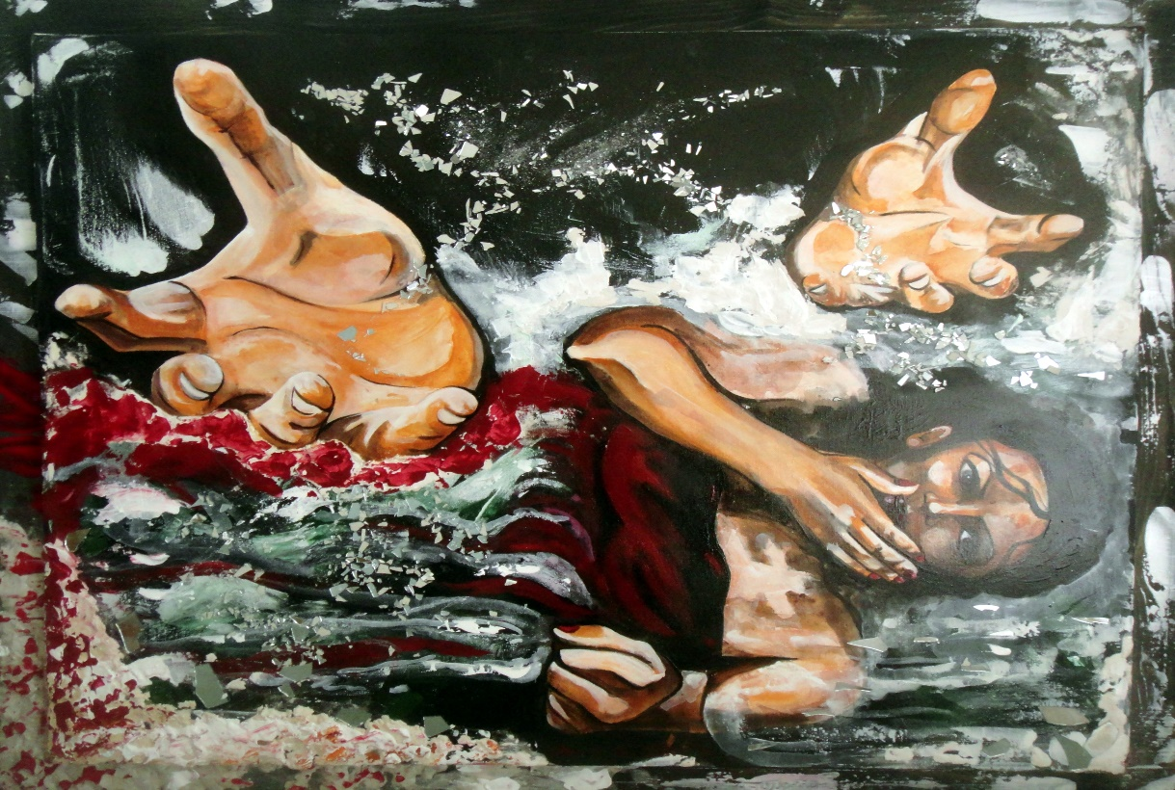

Title: | “Frantumi di Vita”
Author: | Ombretta Del Monte
Year: | 2017
Technique: | acrylic mixed with stucco and mirrors
Dimensions: | 110x90

I, the undersigned and author, hereby certify this to be an original artwork.

Io, sottoscritto e autore, certifico che si tratta di un'opera d'arte originale.

Signature date
29/07/2020

